**Stappen voor leerproduct LA Mijn Wijk  (Opbouw + inhoud)**

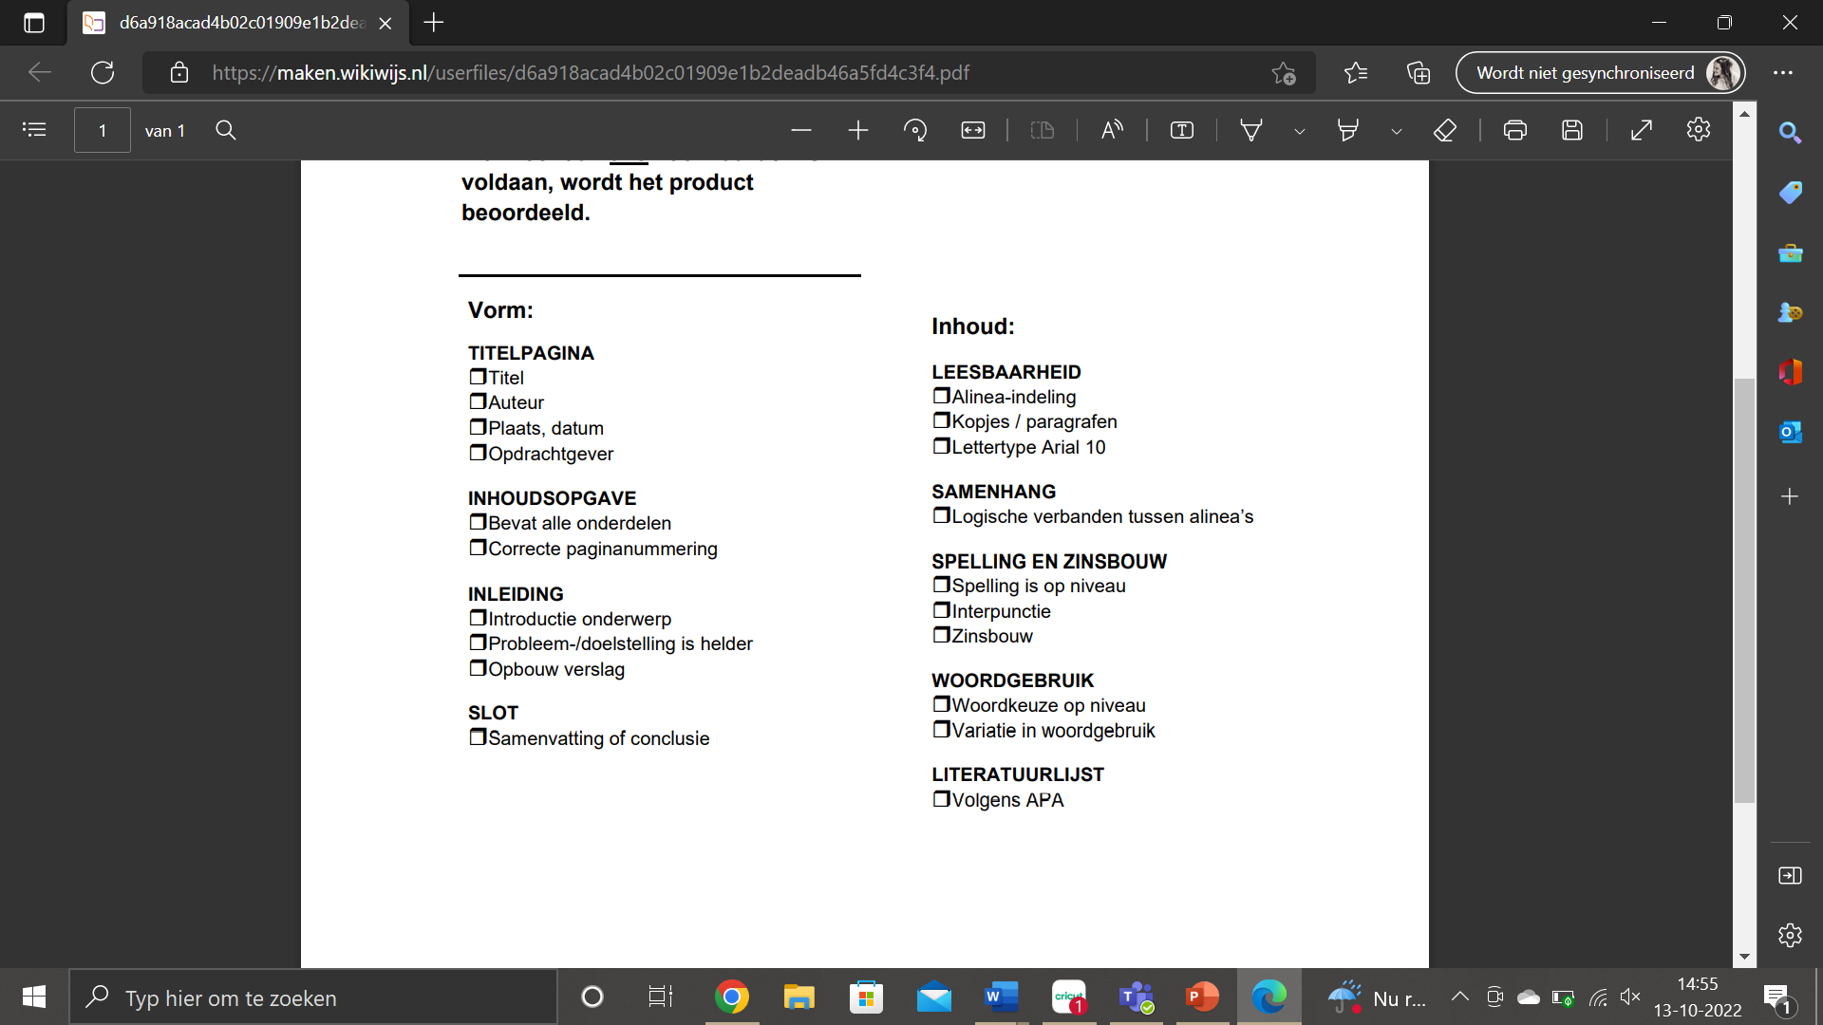

|  |  |  |
| --- | --- | --- |
| **In je verslag:** | **Stappen** | **Gedaan?** |
| 1. Een beschrijving van je wijk. | Geef een korte beschrijving van je wijk zodat een buitenstaander een idee heeft. |  |
| 2. Een kaartje van je wijk | Maak bv. via Google Earth een kaartje van je wijk |  |
| 3. Belangrijke ontwikkelingen in de wijk/buurt. | Doe deskresearch naar de ontwikkelingen in je wijk in de afgelopen jaren en eventuele toekomstplannen |  |
| 4. De Wijkschouw doen | Je onderzoekt 5 plekken aan de hand van het Wijkschouwboekje. Vul het boekje goed in > boekje hoef je niet in te leveren! |  |
| 5. 10 foto’s van onderdelen uit de wijkschouw. | Maak tijdens je wijkschouw van de 5 plekken die je onderzoekt, 10 foto’s. Die komen in het verslag. |  |
| 6. Informatie voor in het verslag | Vul ook het verzameloverzicht in; dit komt ook in je verslag.  Voor je verslag beschrijf je de belangrijkste uitkomsten van je onderzoek per plek. |  |
| 7. SWOT-analyse van de fysieke kenmerken van jouw wijk | Met alle informatie over je wijkbeschrijving, de Wijkschouw en een objectieve leef-meter, maak je een SWOT-analyse |  |
| 8. Lijst van maatregelen om je wijk te verbeteren. | Je beschrijft een aantal ideeën waardoor je leefbaarheid van je wijk beter zou kunnen worden. |  |
| 9. Bronvermelding. | Welke bronnen heb je gebruikt: beschrijf die ook. |  |